ЕДИНЫЕ ИГРЫ СПЕЦИАЛЬНОЙ ОЛИМПИАДЫ
Спортивный операционный план
БАДМИНТОН (BDM)

Советник соревнований

______________/С.М.Быковский

Дата: 10.11.2022
Версия: 1.0
СОДЕРЖАНИЕ

1. ТЕХНИЧЕСКИЙ РЕГЛАМЕНТ 3
2. СПОРТИВНАЯ ПРОГРАММА 4
2.1. Объект проведения соревнований 4
2.2. Расписание соревнований 4
2.3. Расписание тренировок 4
2.4. Расписание технических, судейских совещаний, работы комиссии по допуску 4
3. КАДРОВАЯ СТРУКТУРА ПО СПОРТИВНОЙ ЧАСТИ 5
3.1. Организационная структура спортивной части соревнований 5
3.2. Спортивный персонал 5
3.3. Спортивные волонтеры 5
4. ТЕХНИЧЕСКИЕ ОФИЦИАЛЬНЫЕ ЛИЦА 6
4.1. Список судейской коллегии 6
4.2. Сервисы для технических официальных лиц 6
5. ПЕРЕЧЕНЬ ПОМЕЩЕНИЙ НА СПОРТИВНОМ ОБЪЕКТЕ И ИХ НАПОЛНЕНИЕ 7
6. ПЕРЕЧЕНЬ СПОРТИВНОГО ОБОРУДОВАНИЯ И ИНВЕНТАРЯ, СИСТЕМА ХРОНОМЕТРАЖА И ПОДСЧЕТА РЕЗУЛЬТАТОВ 8
7. СЕРВИСЫ ДЛЯ ПРОВЕДЕНИЯ СОРЕВНОВАНИЙ 9

- ТЕХНИЧЕСКИЙ РЕГЛАМЕНТ

1.1. Бадминтон, юнифайд-бадминтон
1.1.1. Максимальный состав команды – 9 человек: 4 атлета (2 муж., 2 жен.), 2 юнифайд-партнера (1 муж., 1 жен.), 2 тренера, 1 руководитель спортивной делегации.
1.1.2. Соревнования лично-командные и проводятся по следующим категориям.
- одиночный мужской и женский разряды;
- парные мужской и женский разряды;
- смешанный парный разряд;
- юнифайд-пары;
- смешанные юнифайд-пары.
1.1.3. Атлет может участвовать в трех видах соревнований, за исключением атлетов, выступающих по программе Юнифайд, эти атлеты могут принимать участие в 4 видах: одиночки, пары, смешанные пары и юнифайд-пары.
Для юнифайд команд/пар:
Если возраст младшего игрока 22 года и старше, разница между самым
молодым и самым возрастным игроком команды должна составлять не более 20 лет.
Если возраст любого игрока команды составляет от 8 до 21 лет, разница между самым молодым и самым возрастным игроком команды должна составлять не более 5 лет.
Согласно Правилам юнифайд-спорта, раздел М, пункт 4.6, «дивизионирование команд проводится на основе уровня способностей».

- СПОРТИВНАЯ ПРОГРАММА

  - Объект проведения соревнований
Объект проведения соревнований по бадминтону – УСК «Центр бадминтона»

  - Расписание соревнований
Дата | Время начала | Время окончания | Событие
23.01.2022 | 10:00 | 15:00 | - квалификационные соревнования (дивизионирование)
24.01.2022 | 10:00 | 15:00 | - одиночный мужской и женский разряды;  - парные мужской и женский разряды;  - смешанный парный разряд;  - юнифайд-пары;  - смешанные юнифайд-пары.
25.01.2022 | 10:00 | 15:00 | - одиночный мужской и женский разряды;  - парные мужской и женский разряды;  - смешанный парный разряд;  - юнифайд-пары;  - смешанные юнифайд-пары
26.01.2022 | 10:00 | 15:00 | - одиночный мужской и женский разряды;  - парные мужской и женский разряды;  - смешанный парный разряд;  - юнифайд-пары;  - смешанные юнифайд-пары
27.01.2022 |  |  | Резервный день

  - Расписание тренировок
Дата | Время начала | Время окончания | Примечание
22.01.2022 | 14:00 | 19:00 | Официальные тренировки

  - Расписание технических, судейских совещаний, работы комиссии по допуску
Дата | Время начала | Время окончания | Событие | Место
22.01.2022 | 14:00 | 18:00 | Комиссия по допуску | Объект проведения соревнований, секретариат
22.01.2022 | 18:00 | 19:00 | Совещание судей | Объект проведения соревнований, зал совещаний
23.01.2022 | 15:00 | 16:00 | Техническое совещание для представителей | Объект проведения соревнований, зал совещаний

- КАДРОВАЯ СТРУКТУРА ПО СПОРТИВНОЙ ЧАСТИ

  - Организационная структура спортивной части соревнований
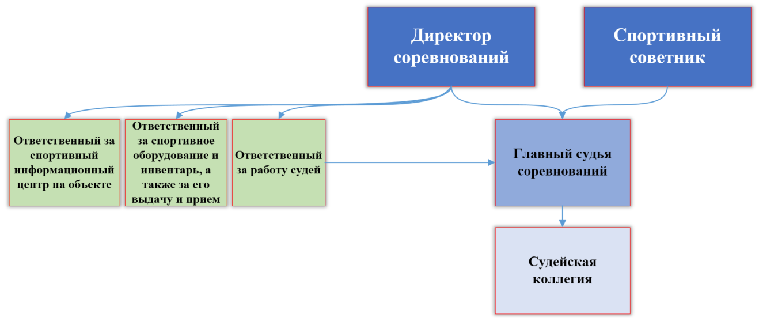
  - Спортивный персонал
№ | Имя человека | Контактные данные | Название позиции | Описание позиции
1 | Быковский Сергей Михайлович | +7-903-143-23-75 | Спортивный советник | Оказывает консультативную помощь при организации соревнований с учетом знания специфики Специальной Олимпиады
2 | Фомин Павел Евгеньевич | 8 917 271 71 81 | Директор соревнований | Контроль за организацией соревнований, расписанием, работы судейской коллегии, координация работы спорт персонала на объекте, спортивных волонтеров
3 |  |  | Ответственный за спортивное оборудование и инвентарь | Контроль за надлежащим использованием спортивного оборудования, его подготовка перед началом соревнований
4 |  |  | Ответственный за работу судейского корпуса | Взаимодействие с судейским корпусом, контроль за оказанием сервисов
5 |  |  | Ответственный за спортивный информационный центр | Предоставление и консолидация спортивной информации, прием и направлением вопросов клиентским группам

  - Спортивные волонтеры
№ | Роль волонтеров | Описание позиции | Количество волонтеров  (в смену)
1 | Волонтеры спорт площадки | Помощь в подаче воланов | 6

- ТЕХНИЧЕСКИЕ ОФИЦИАЛЬНЫЕ ЛИЦА

  - Список судейской коллегии
№ | Позиция | Количество
1 | Главный судья | 1
2 | Главный секретарь | 1
3 | Зам главного судьи | 1
4 | Зам главного секретаря | 1
5 | Судья на вышке ( в зависимости от площадок пример ( 6 площадок – 9 судей) | 9
6 | Судья на линии (6 площадок – 12 судей) | 12

  - Сервисы для технических официальных лиц
Компенсация за проезд до от места проведения соревнований, обеспечение проживания и питания, экипировка и трансфер до и от объекта проведения соревнований.

- ПЕРЕЧЕНЬ ПОМЕЩЕНИЙ НА СПОРТИВНОМ ОБЪЕКТЕ И ИХ НАПОЛНЕНИЕ

№ | Наименование помещения | Количество  помещений | Требования по оргтехнике | Требования по мебели | Требования по канцтоварам
1 | Секретариат | 1 | ноутбук, принтер, сетевой фильтр, флешка, программа - Badminton Tournament Planner | 3 стола, 6 стульев | Шариковая Ручка – 20,  Бумага А4- 1 пачка,  Скрепки, степлер, ножницы, маркер для текста, файлы для бумаги, планшеты А4, скотч – прозрачный -1 шт.
2 | Игровая площадка | 6 |  | 6 вышек для судьи,, 2 стула | Карандаш простой -18 шт
3 | Раздевалка спортсменов | 2 |  | Шкафчики на 30-40 человек, вещалки, наличие душа
4 | Комната совещания судей | 1 |  | 20 стульев, 4 стола, возможность кофе-брейка

- ПЕРЕЧЕНЬ СПОРТИВНОГО ОБОРУДОВАНИЯ И ИНВЕНТАРЯ, СИСТЕМА ХРОНОМЕТРАЖА И ПОДСЧЕТА РЕЗУЛЬТАТОВ

№ | Наименование оборудования | Количество  оборудования
1 | Корт для бадминтона | 6 шт.
2 | Комплект стоек для бадминтона | 6 шт.
3 | Сетка для бадминтона | 6 шт.
4 | Счетчики | 6 шт.
5 | Воланы YONEX MAVIS 350 | 7 банок по 6 шт.
6 | Радиостанции

- СЕРВИСЫ ДЛЯ ПРОВЕДЕНИЯ СОРЕВНОВАНИЙ

№ | Наименование сервиса | Требование для оказания сервиса
1 | Разметка для игры | Нанесение разметки на покрытие
2 | Лед для охлаждения спортсменов | Установка льдогенератора в раздевалках

